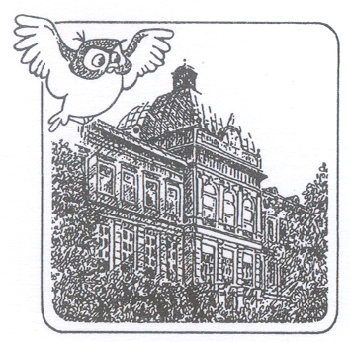

Základní škola nár. um. Petra Bezruče,

Frýdek-Místek, tř. T. G. Masaryka 454
Ředitel Základní školy národního umělce Petra Bezruče,Frýdek-Místek,
tř.T.G.Masaryka 454 ( Pod sovou) přijme od školního roku 2004/2005

- Pedagogického pracovníka s aprobací anglický jazyk
pro II. stupeň základní školy

Bližší informace na tel. čísle :

558 627 950 – 1
p. Mgr.Šostý Zbyněk, ředitel školy ( e-mail: reditel@1zsfm.applet.cz)
p. Mgr. Holá Renata, zástupce ředitele školy ( e-mail: r.hola@seznam.cz)

IČO
60045965

BANKOVNÍ SPOJENÍ
ČSOB
Frýdek-Místek
Č.ú.105314444/5100
TEL./FAX 558627951 ředitel školy
TEL. 558627950 sekretariát
TEL. 558627953 jídelna

